多元交流 成就别样精彩
2019年11月19日至23日，第五届中国教育创新成果公益博览会在广东省珠海市珠海国际会展中心盛大开幕。镇江市名师工作室部分成员、第四届江苏省扬中市乡村幼儿园骨干教师培育站学员参加了此次活动。教育部司长、珠海市市长、英国纽卡斯尔大学教育技术学教授、联合国教科文组织国际教育局局长、日本中央教育改革委员会主席、北京师范大学专家等国内外知名专家、学者、领导出席教博会。
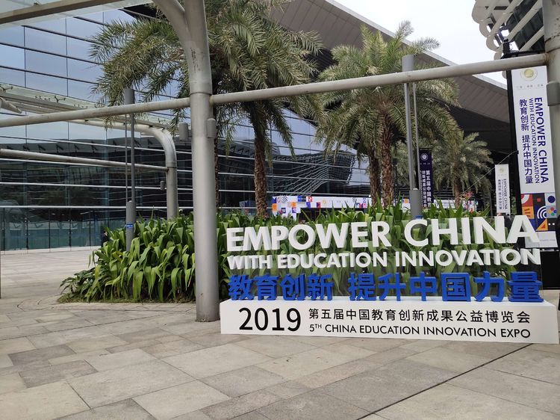

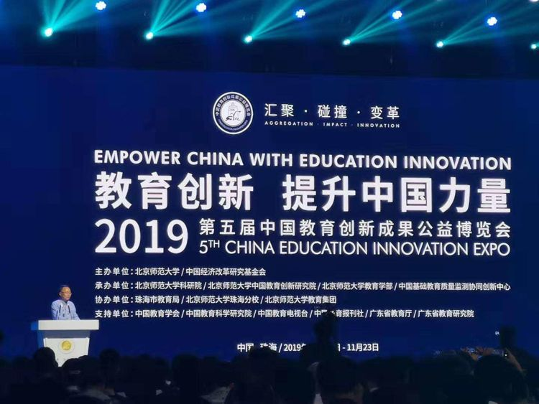
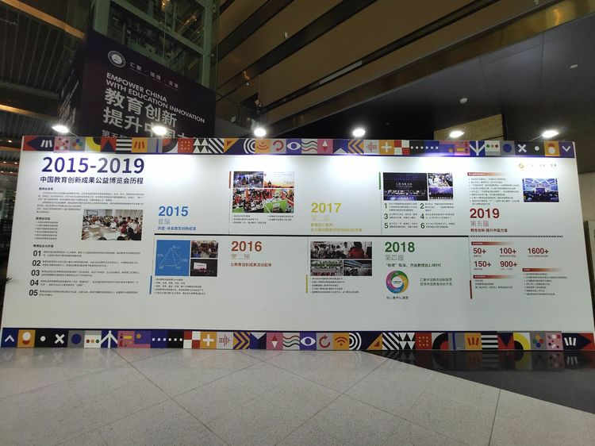
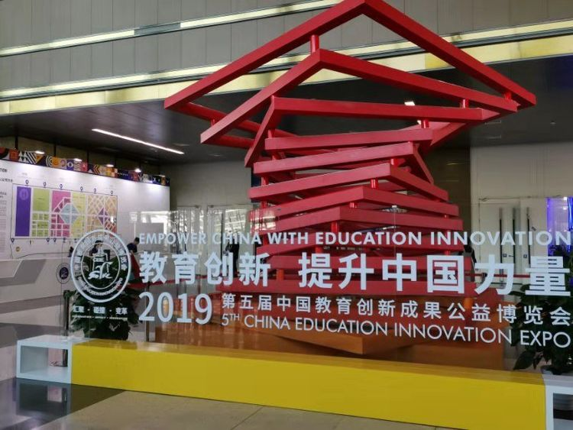

跟随我们的脚步——let's go~
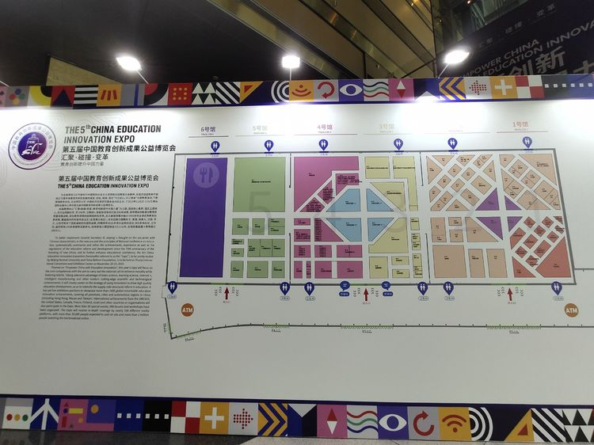
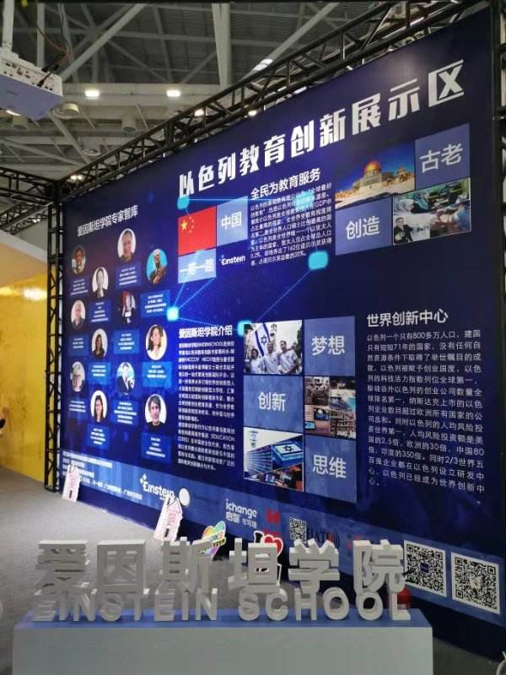

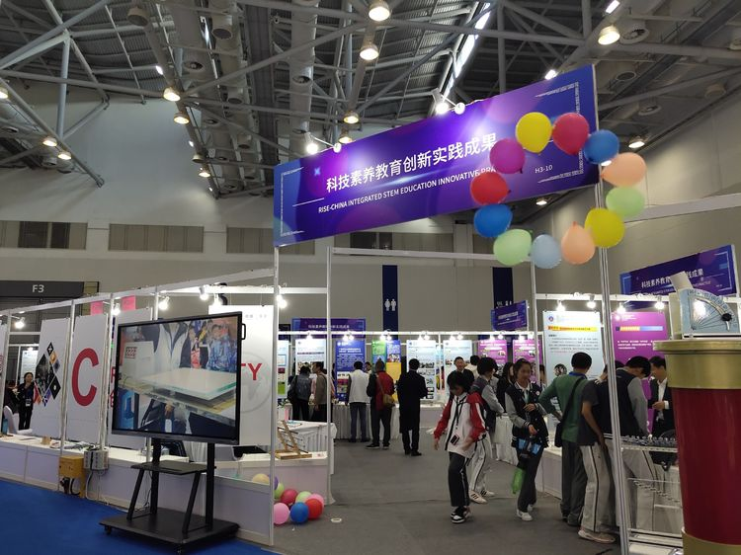
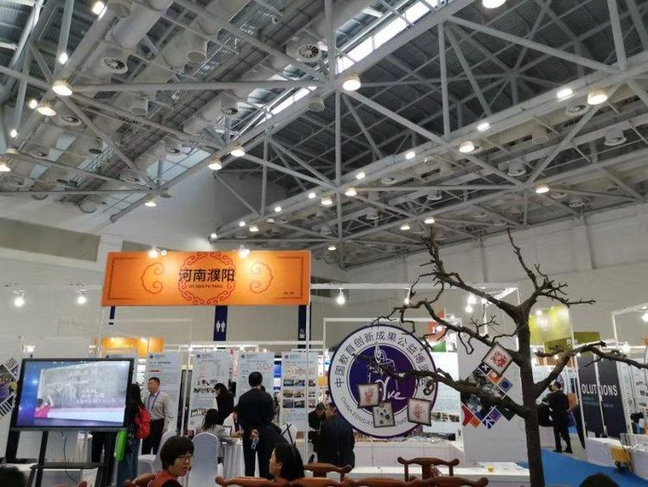
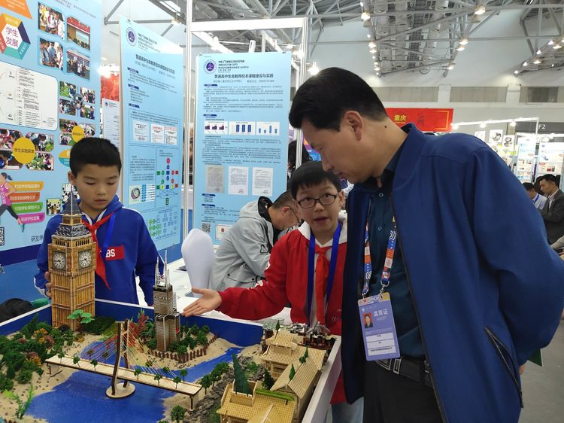

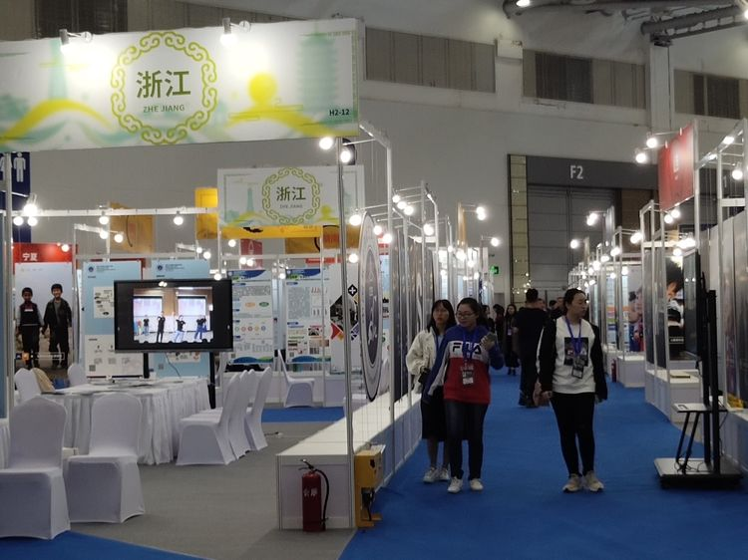

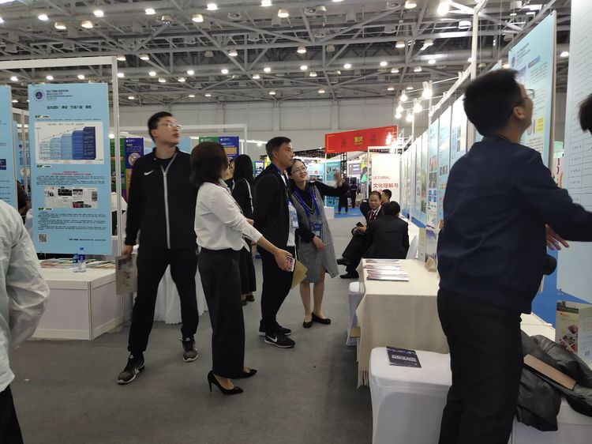

走进江苏馆
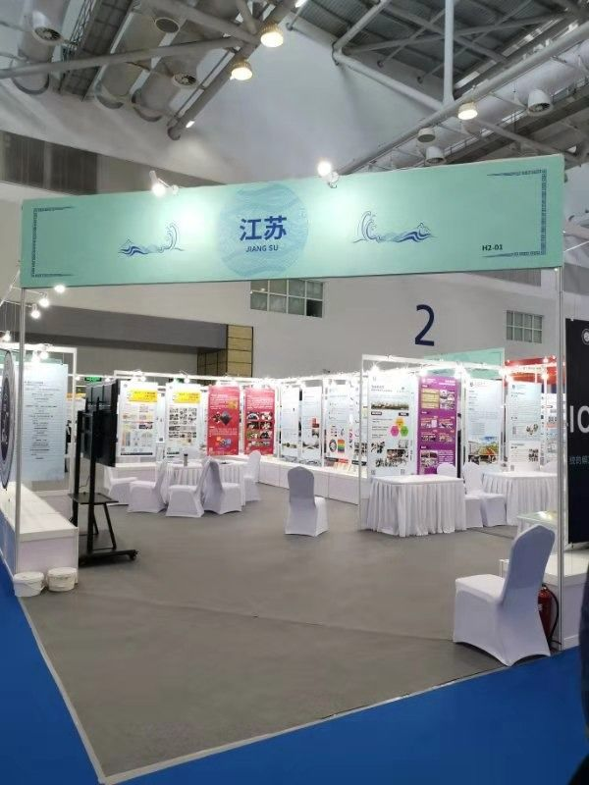

此次教博会从全国900多个学前项目中甄选了248个学前教育项目，江苏省扬中市新坝镇中心幼儿园《农村幼儿园“儿童工作坊.微型主题”课程》也参加了此次教博会。

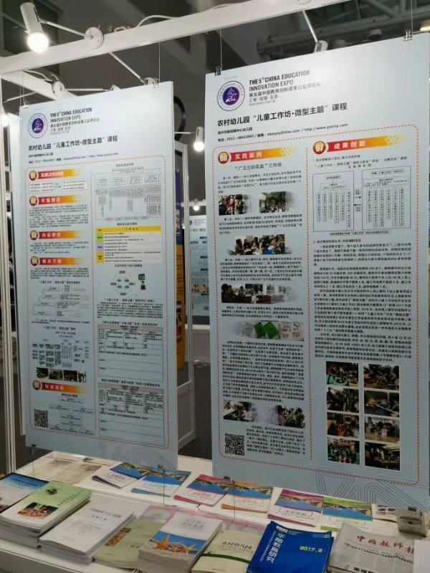
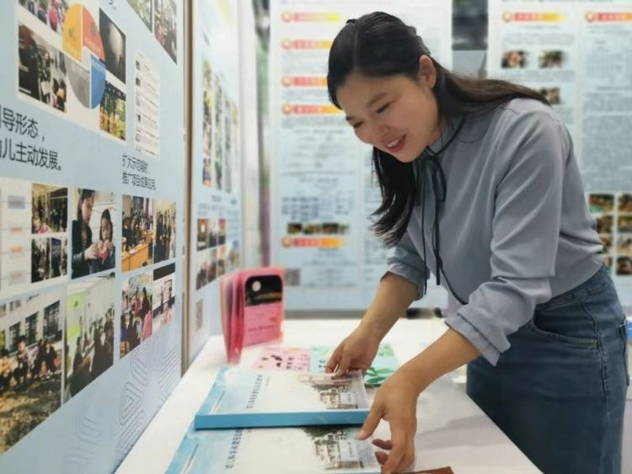

江苏省扬中市新坝镇中心幼儿园从资料的介绍、PPT的调试、会场的布置……我们都做到了早计划、早安排、早准备，将项目以最美的姿态呈现给全国教育同仁，赢得了教育同仁的广泛关注、不断赞许和阵阵掌声。

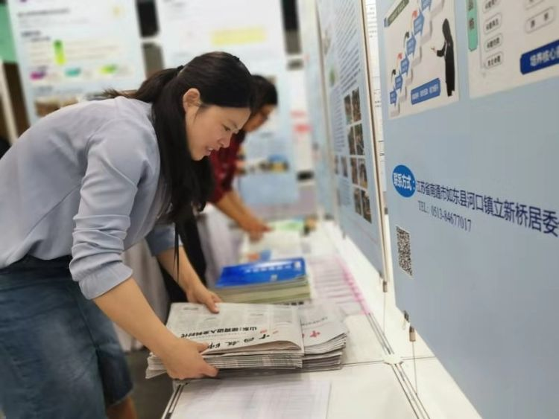

扬中市教育局领导对我园布展情况进行了解并给予指导。

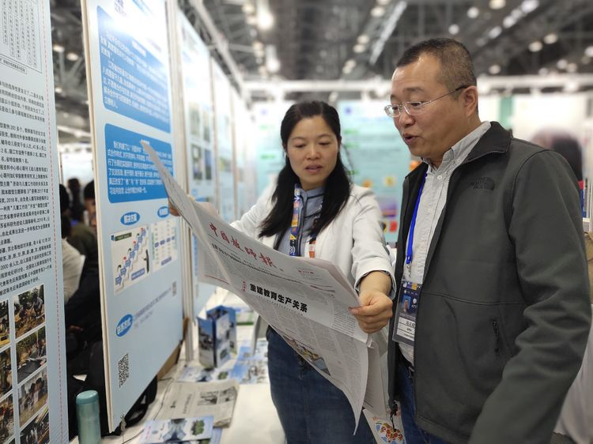

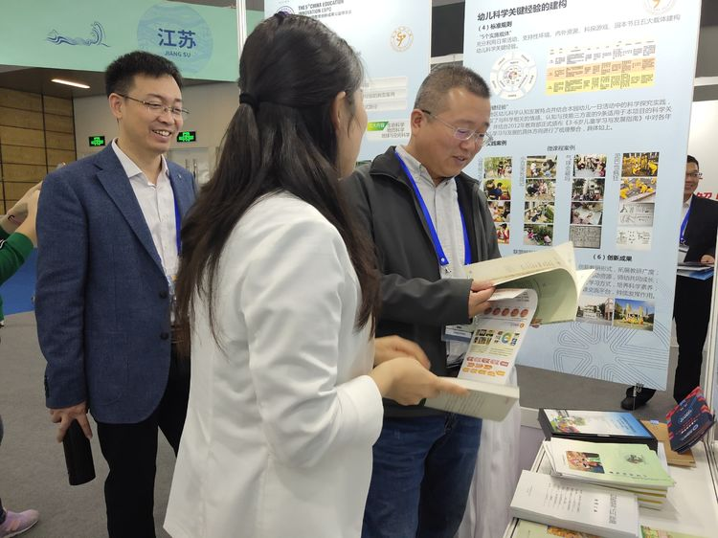

思维的碰撞 同行的交流

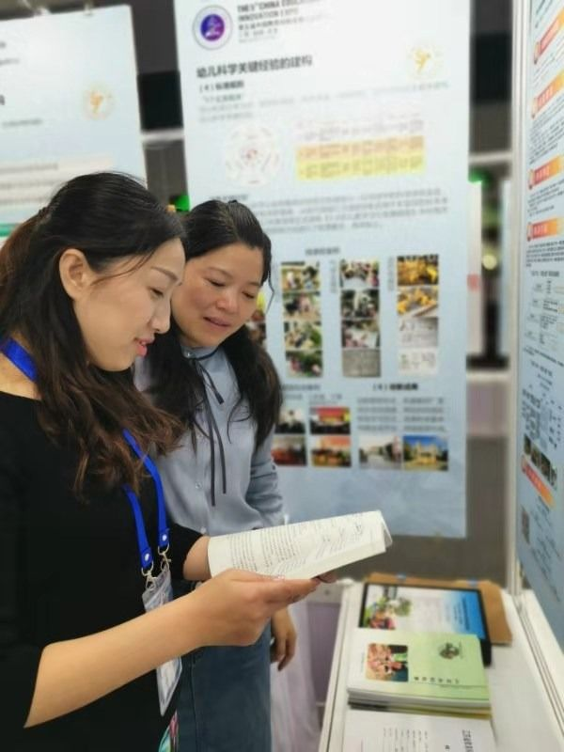
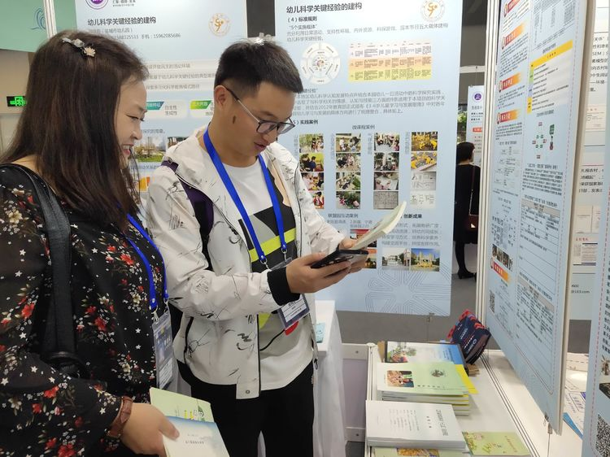
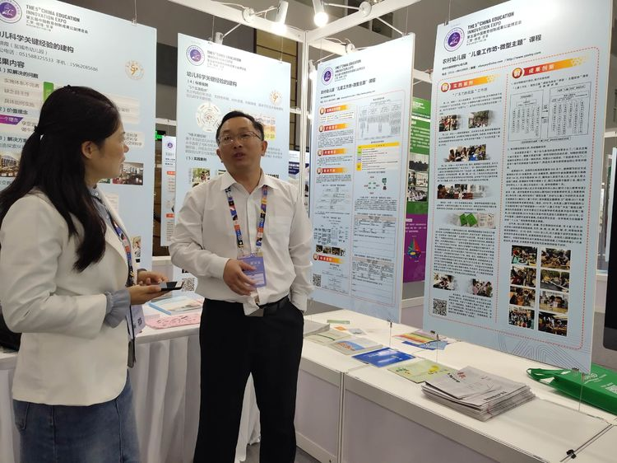
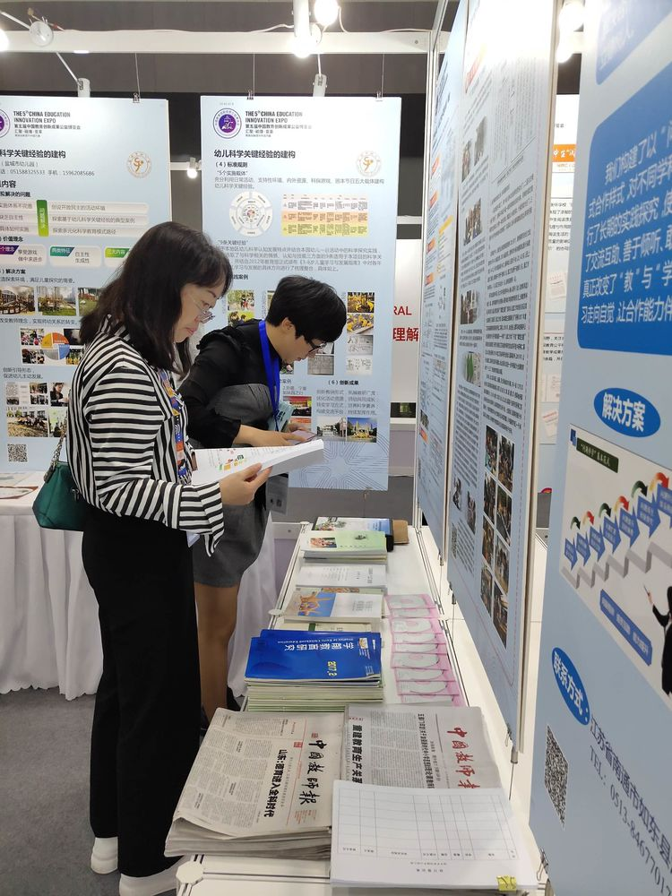
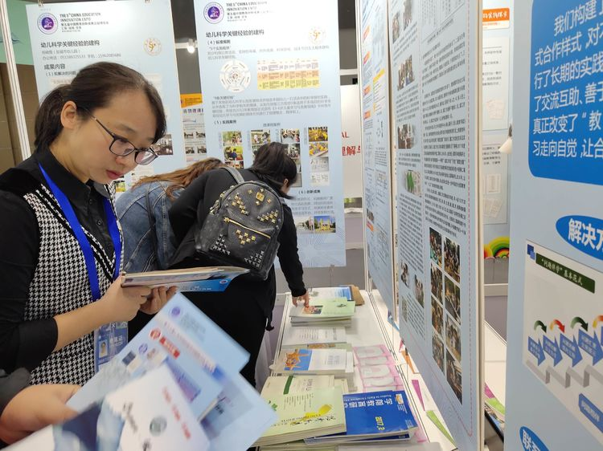
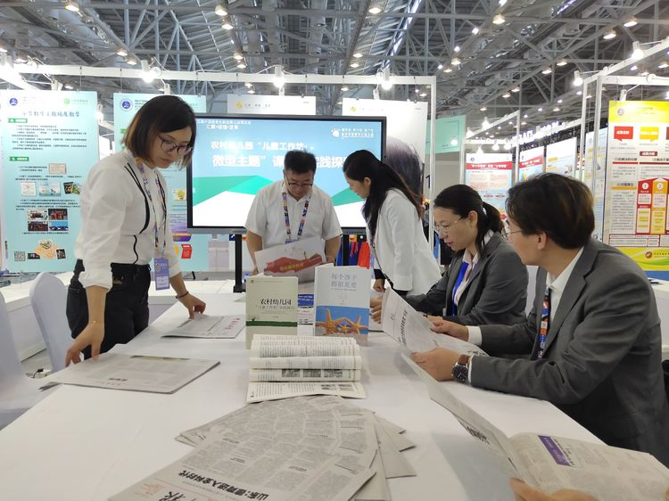

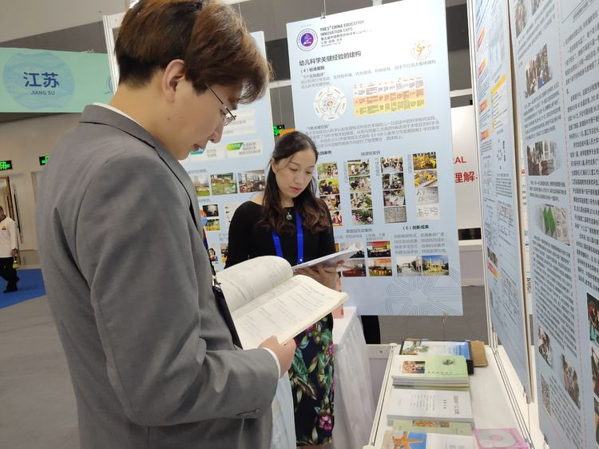

瞧！还有来自国际友人的思维碰撞哦~
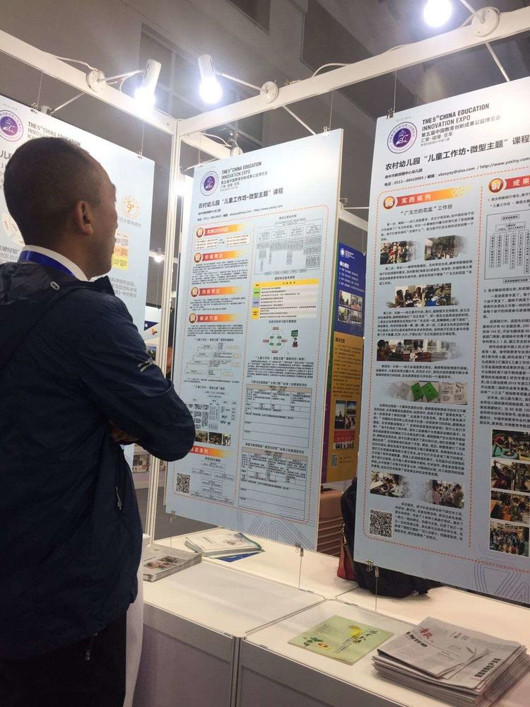
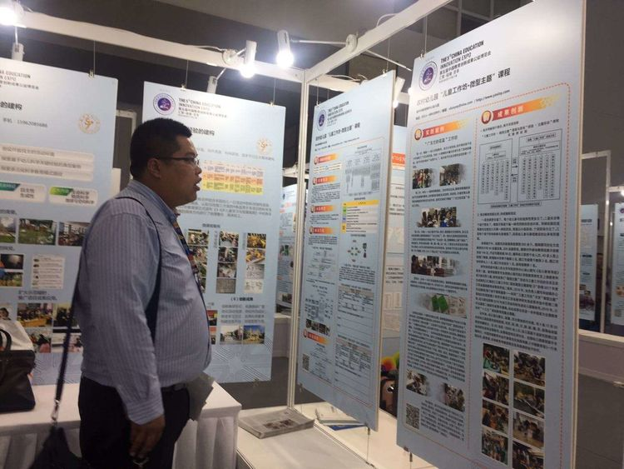

11月21日，继隆重的教博会开幕式后，今天的教博会各种活动进入了高潮阶段。工作坊演讲、沙龙区研讨、主会场专题报告如火如荼、井然有序开展，来自全国各地的项目，从不同角度、不同维度、不同侧面汇报了项目研究情况，给听众留下了深刻印象。各位学员也从中汲取养分，做笔记，相互交流观念与行为，互留电话号码与维修，形成了共研的良好氛围。
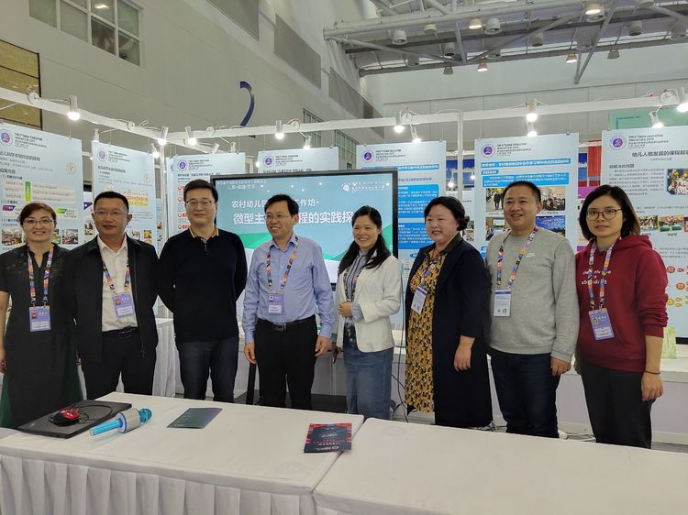
扬中市新坝镇中心幼儿园《农村幼儿园“儿童工作坊 微型主题”课程的实践探索》于11月21日中午11点在工作坊演讲区进行了汇报，王海英园长从项目背景、价值理念、内容界定、解决方案、标准准则、实践案例、成果创新等几个方面做了详实的汇报。不论是工作坊的演讲还是展区的成果展示取得的成效都得到了全国各地教育同仁的高度赞扬和广泛认同。
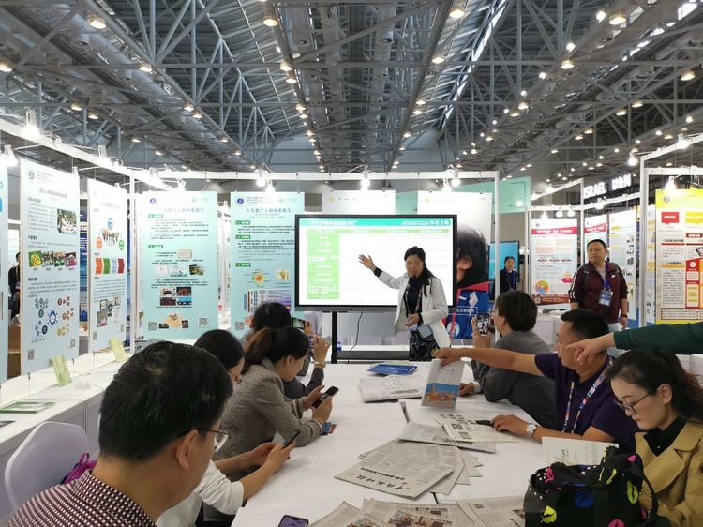
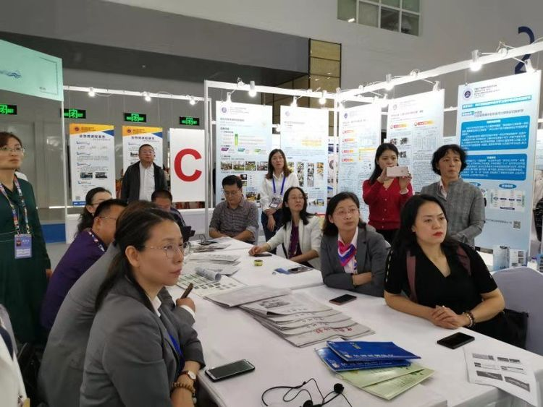
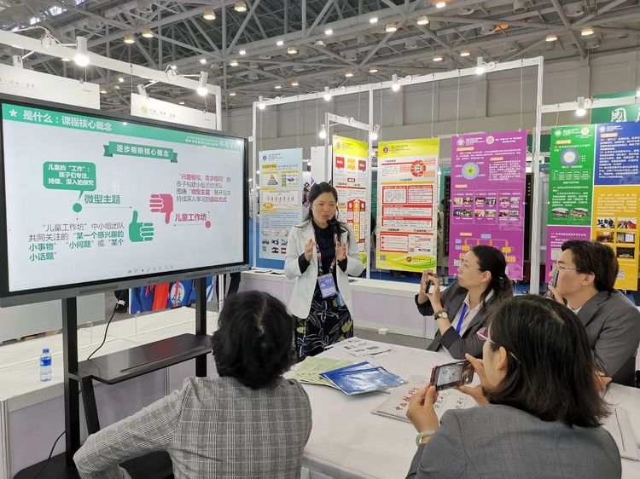
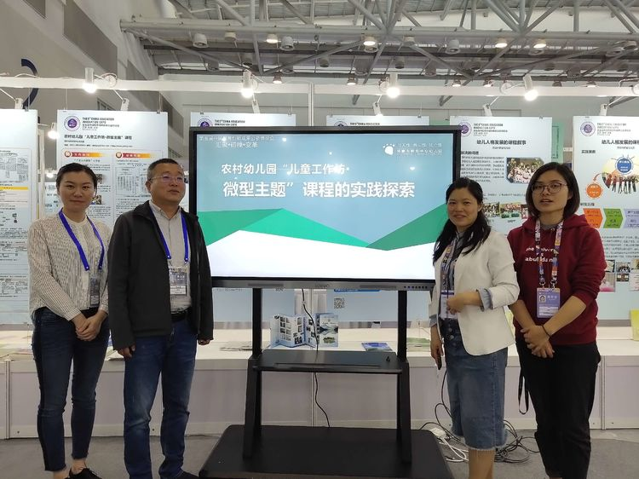
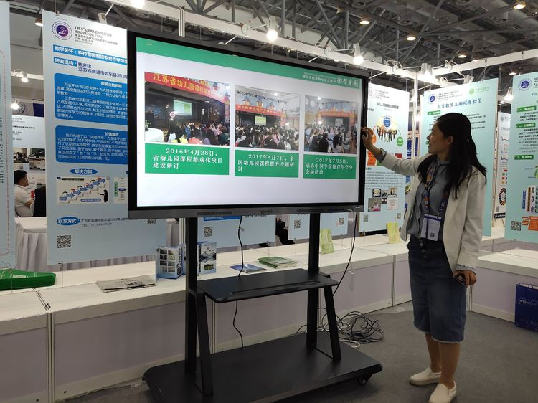
扬中市教育局副局长冯义成与新坝镇中心幼儿园园长王海英向扬州及重庆同行赠书。
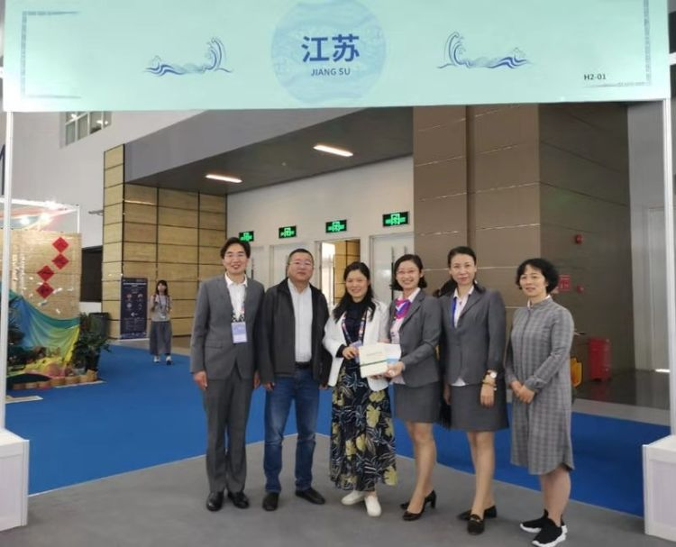

走出展区 学有所获
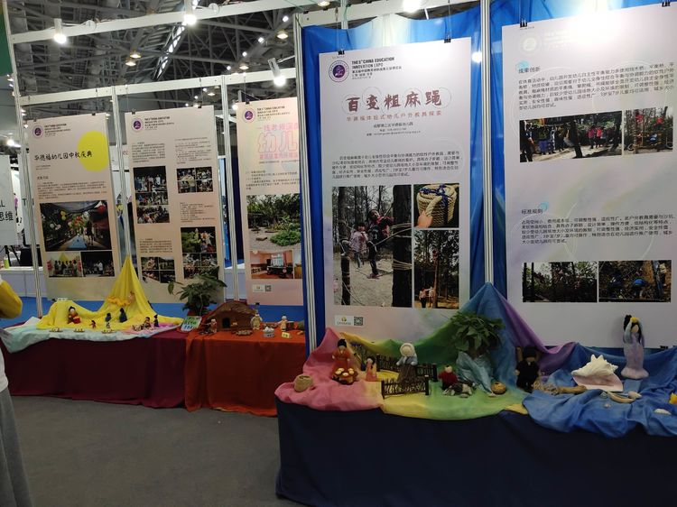
走出展区——幼教篇
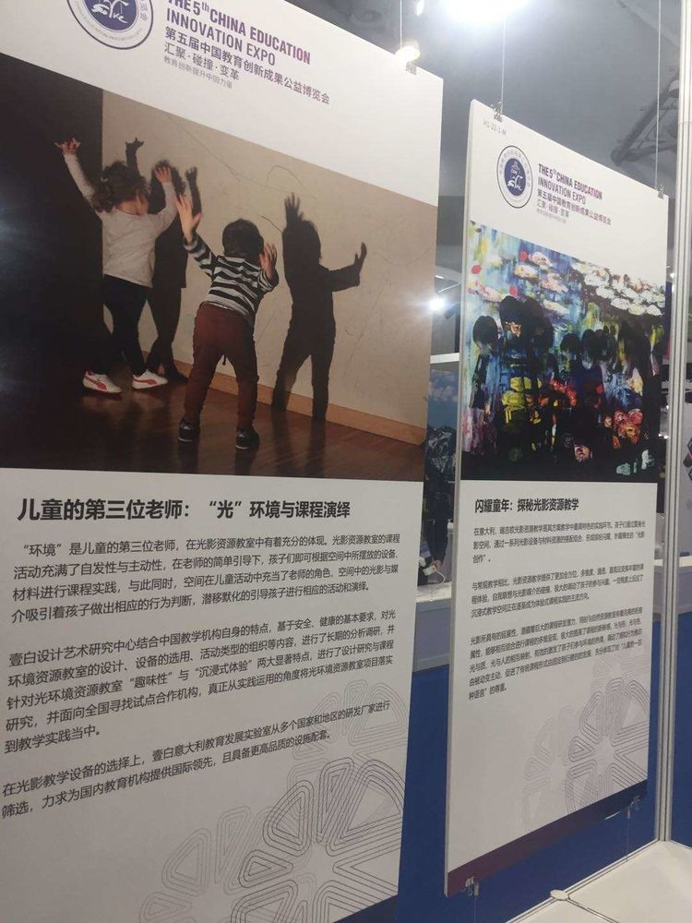

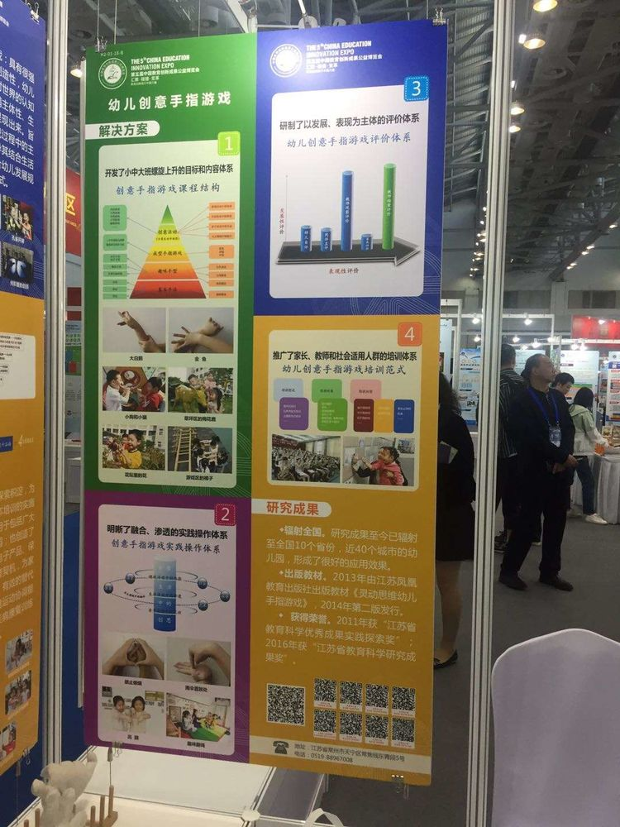
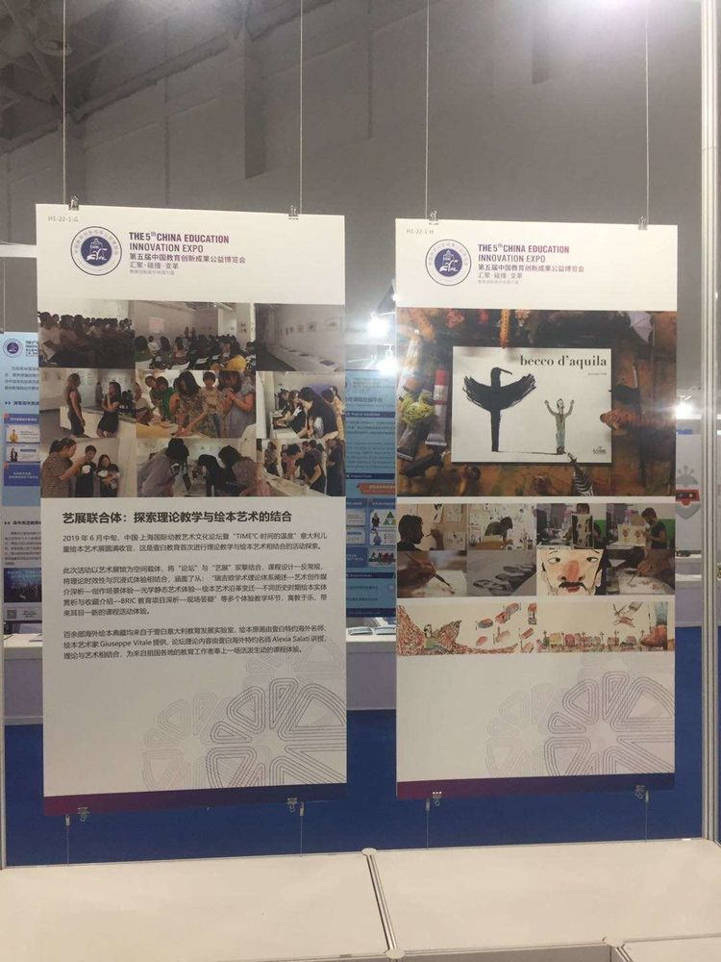
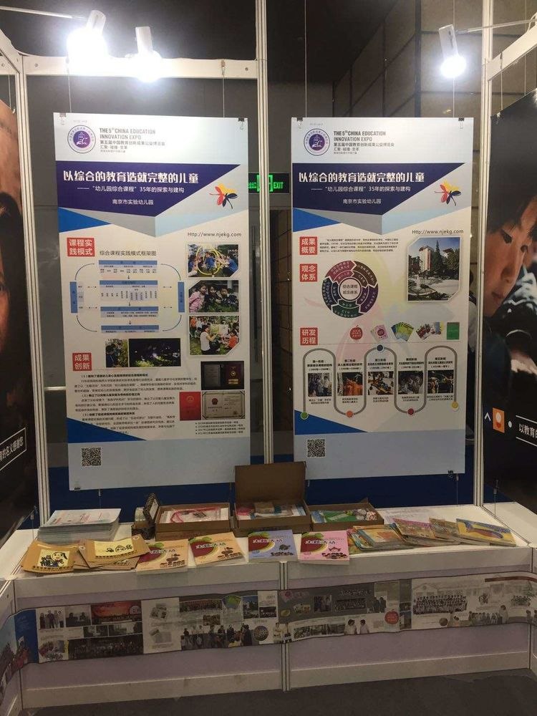
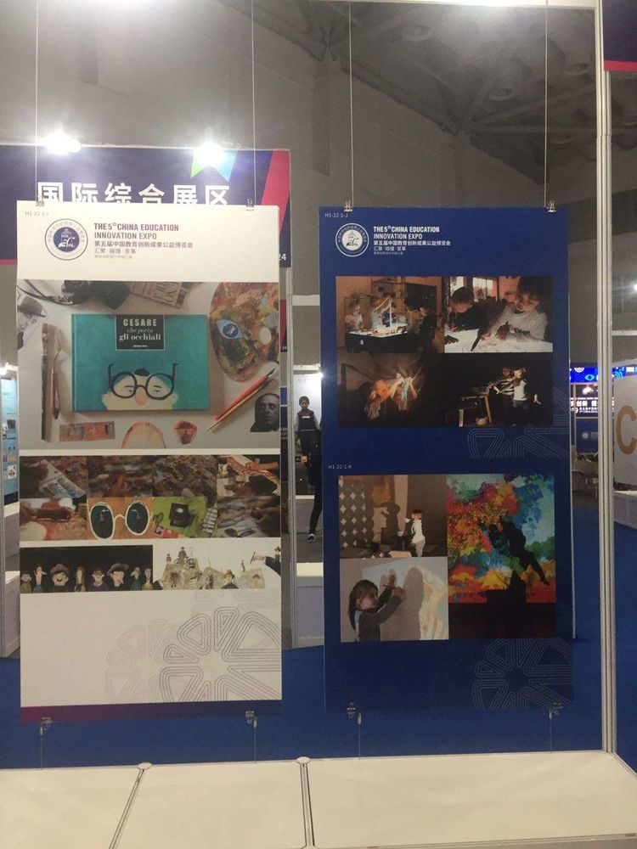
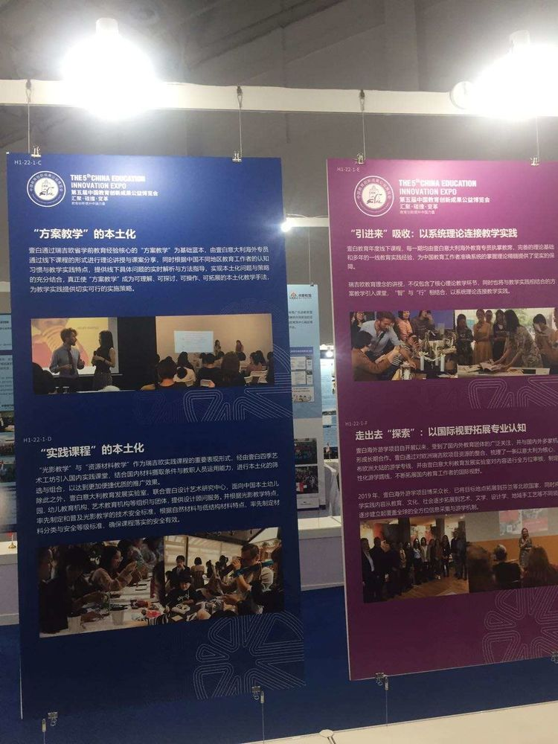

走出展区——中小学、高校篇
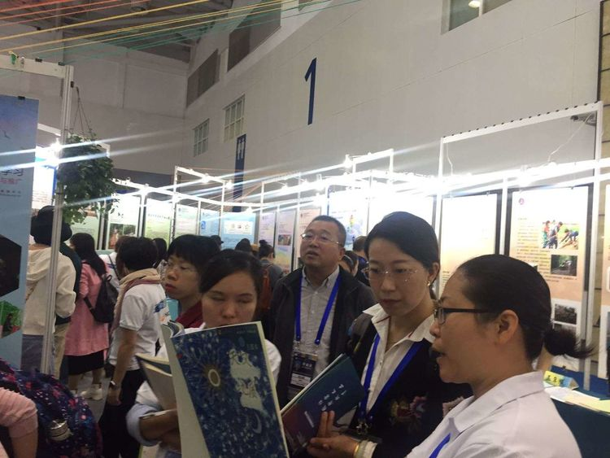

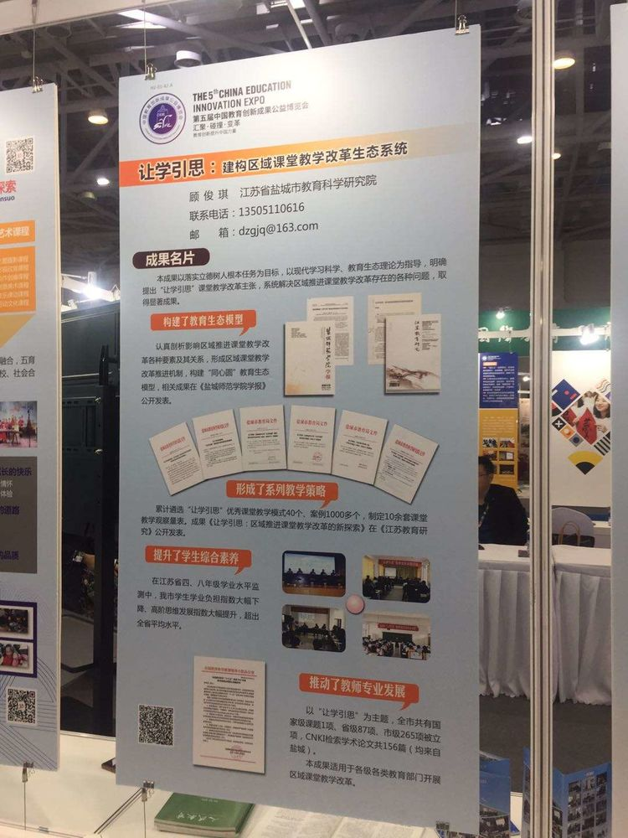
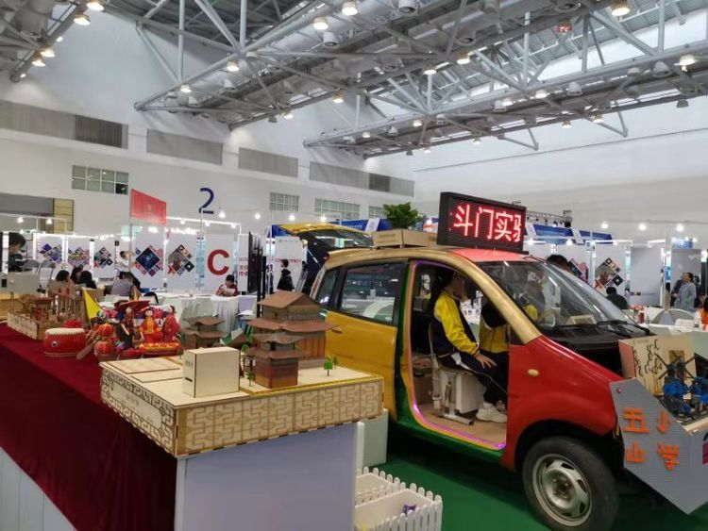

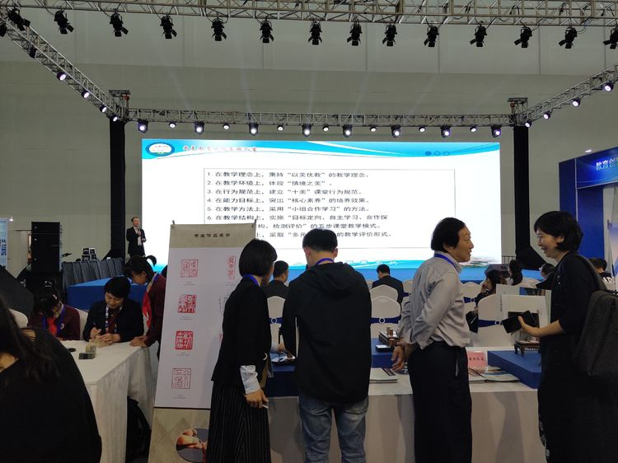

会场内各种汇报与讲座也是精彩纷呈，各位参会学员进行自主选择学习聆听哦~
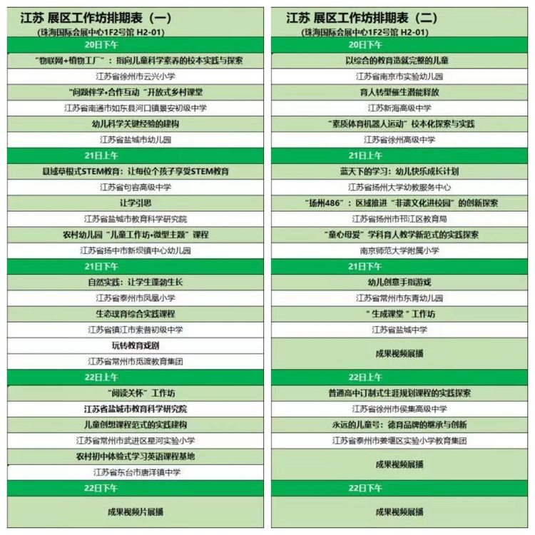
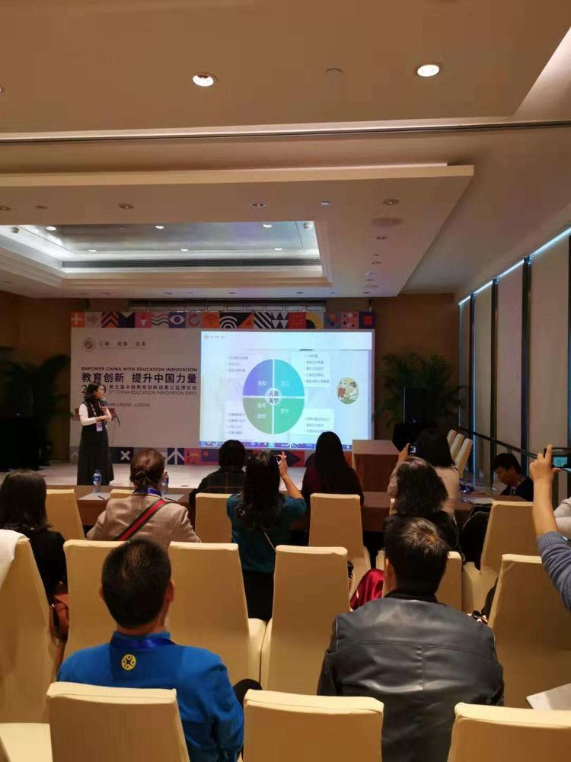
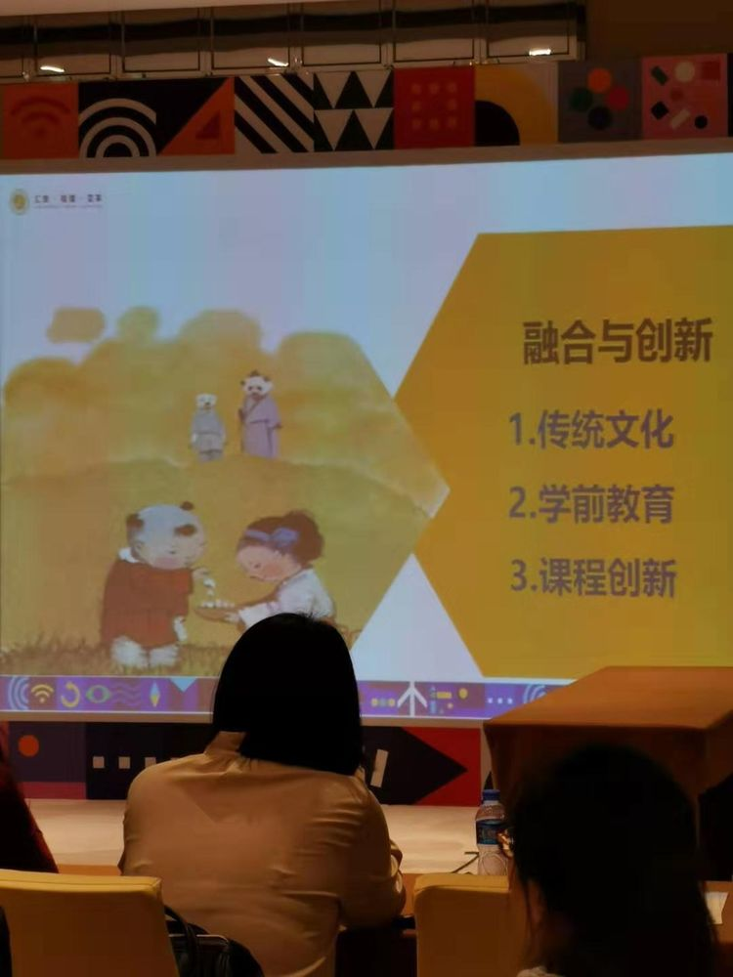
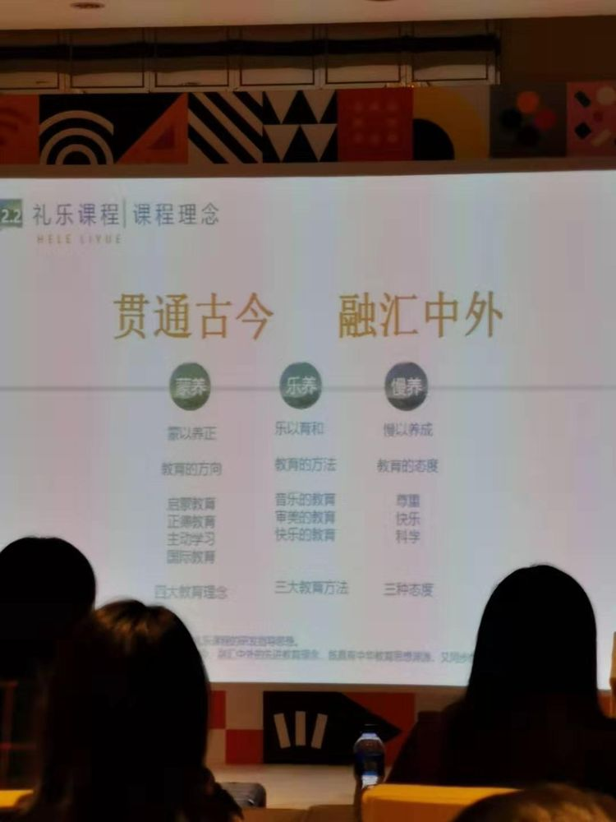

与此同时 ，参展学员教师合理安排时间，做到自己项目的介绍和他人项目的参观学习两不误。

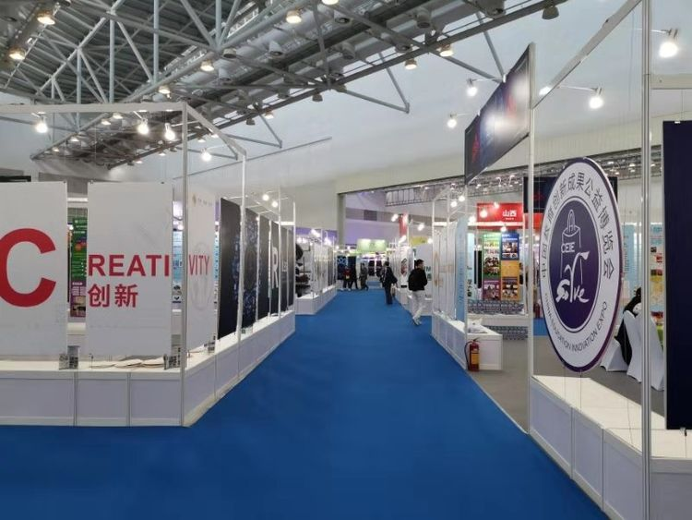
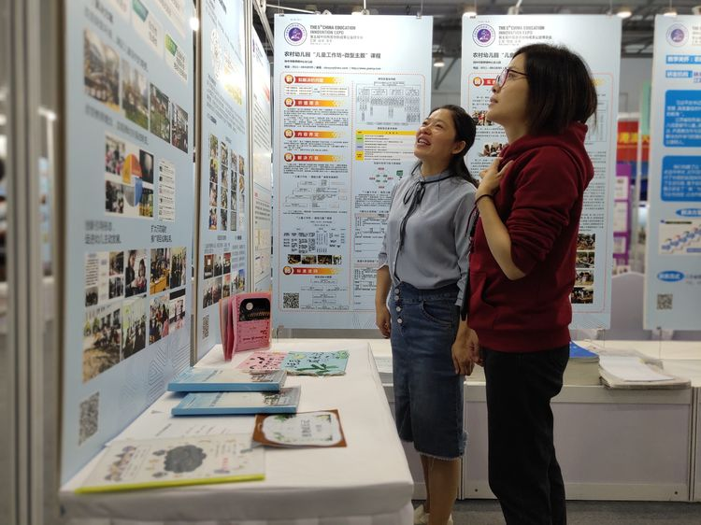
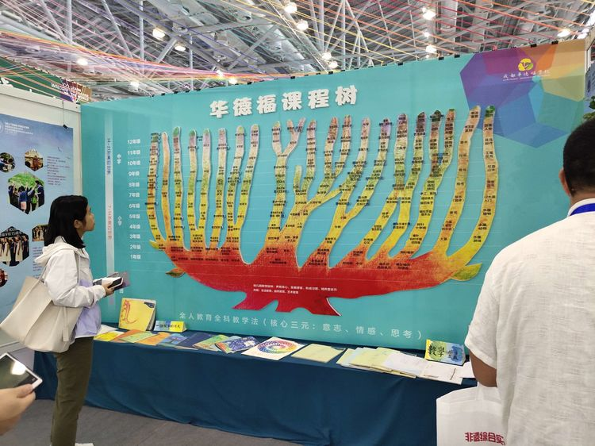

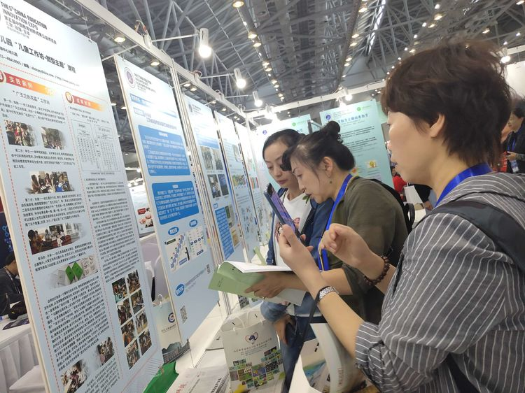

走出展区——后续篇
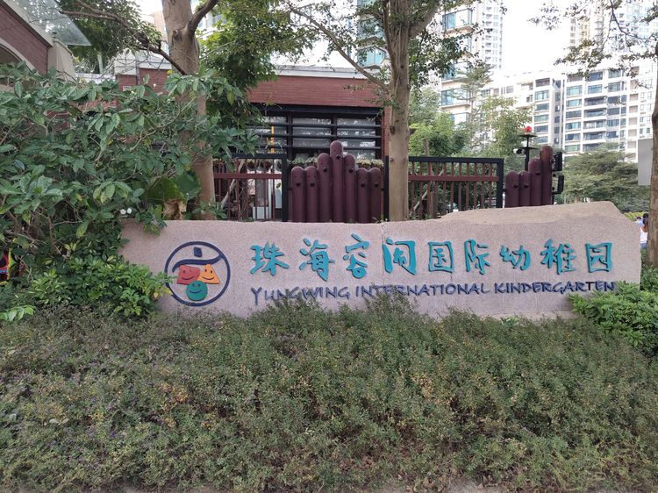

随后，学员们还来到了珠海市容闳国际幼稚园，幼稚园中古堡式的建筑巧妙地把童趣与欧洲风情融为一体，像极了安徒生童话中的意境。

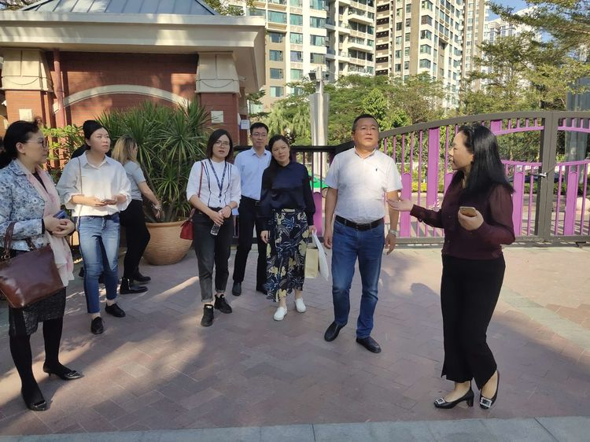

走进幼稚园大门，映入眼帘的是容闳先生的雕像。这座雕像寓意着容闳先生跨越时空来到这里与中外籍孩子们在一起，象征着幼稚园将秉持先生“以西方之学术,灌输于中国，使中国日趋文明富强之境”的教育理想，融中西方教育之精髓，培养真正国际人。
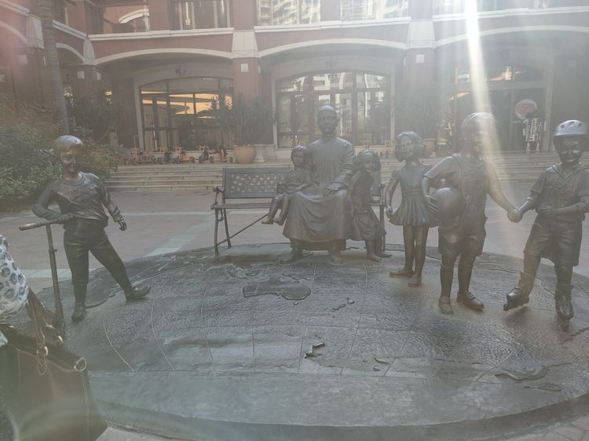
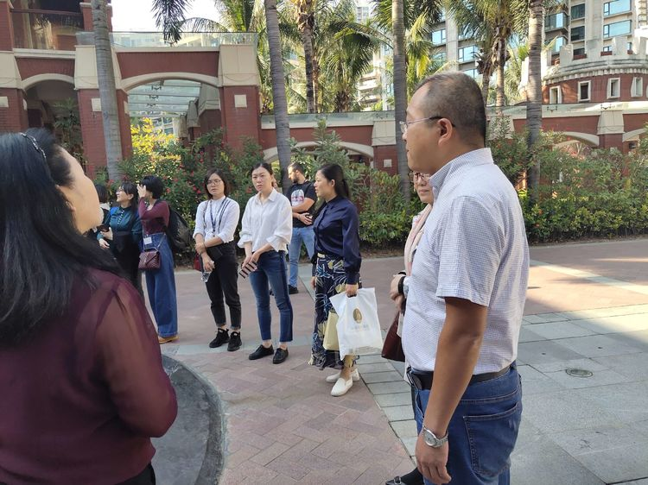

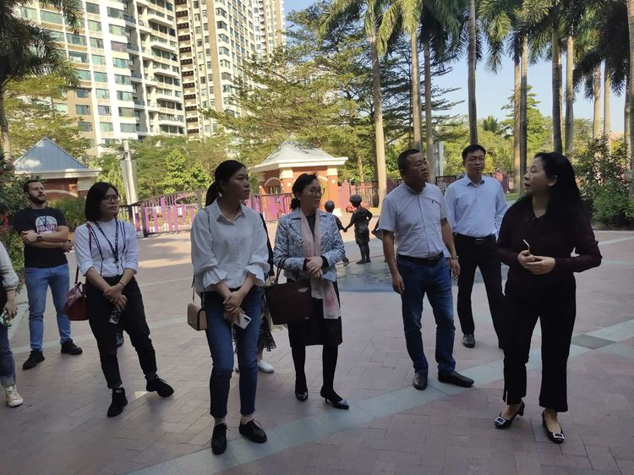

该园融中西方教育之精髓，主张“给孩子一个快乐童年”的教育理念，营造“民主、平等、开放、自由”的教育生态环境，倡导“关注个体、尊重差异，培养性格”。
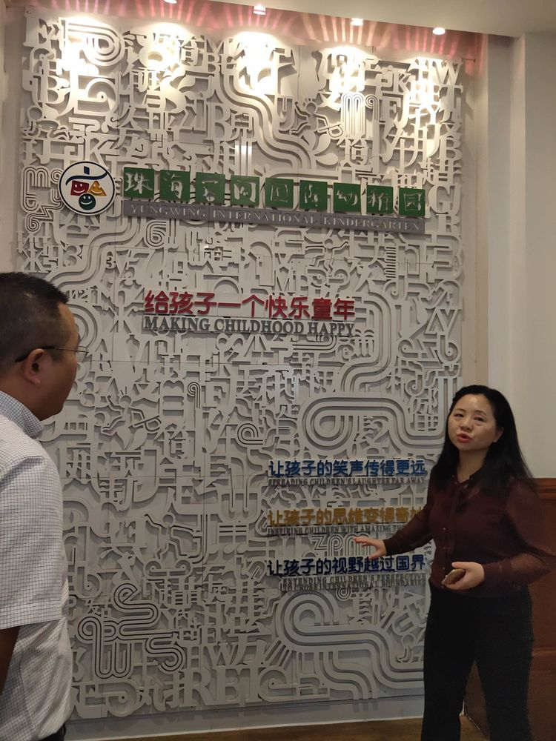
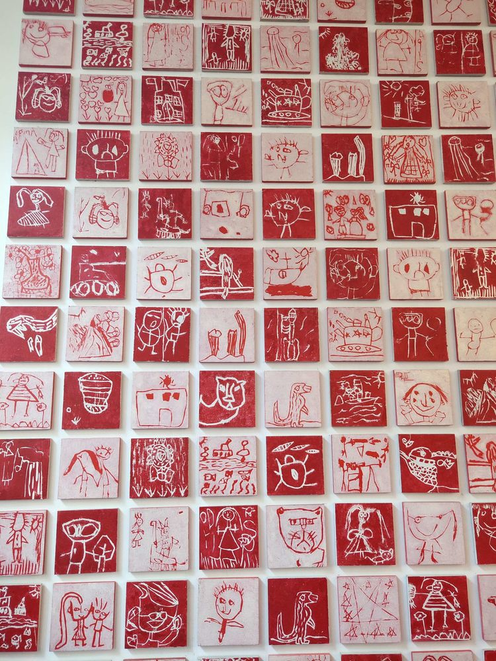
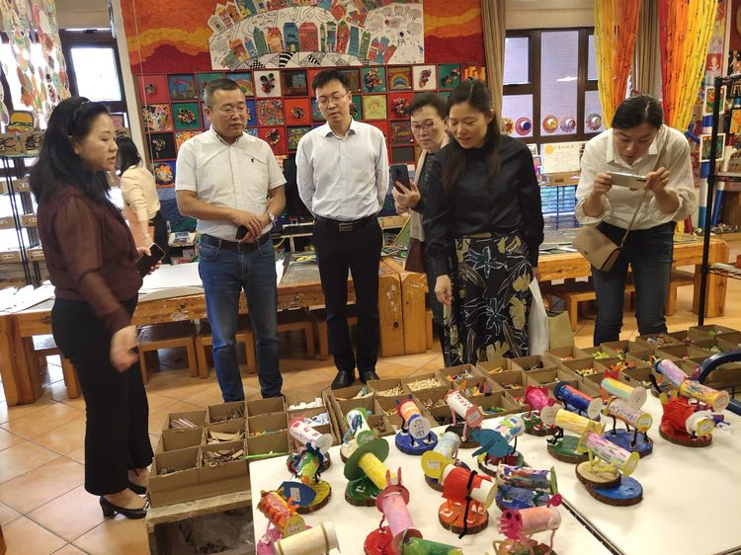
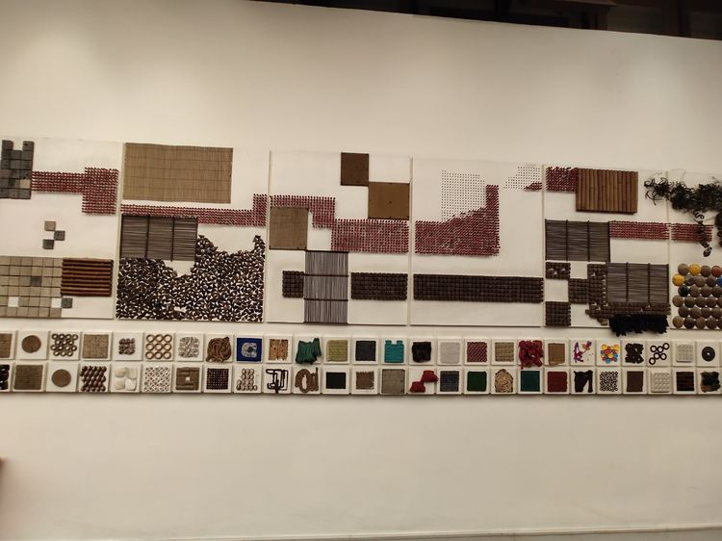
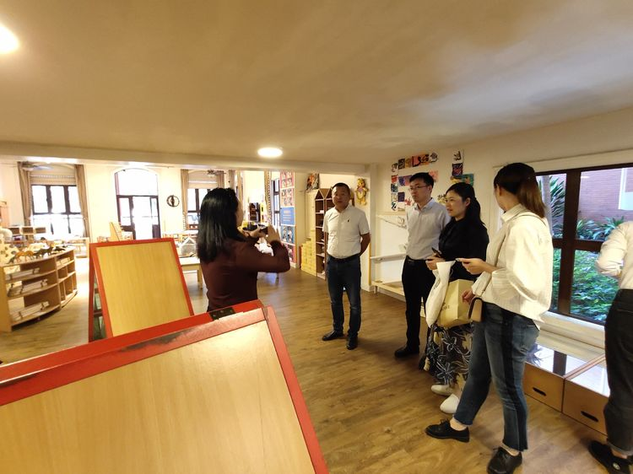

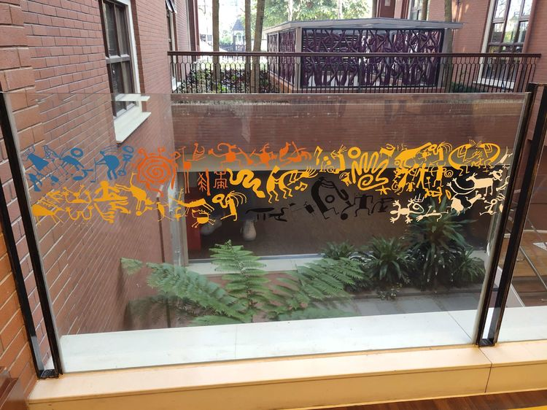
楼梯每个阶梯上不仅写着英文步数、印着小脚丫，扶手的玻璃护栏还印着充满艺术美感的安全警示，每个细节都力求美观实用。

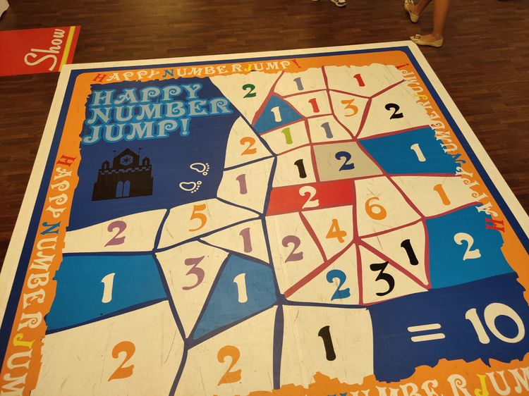

精彩纷呈的美工室
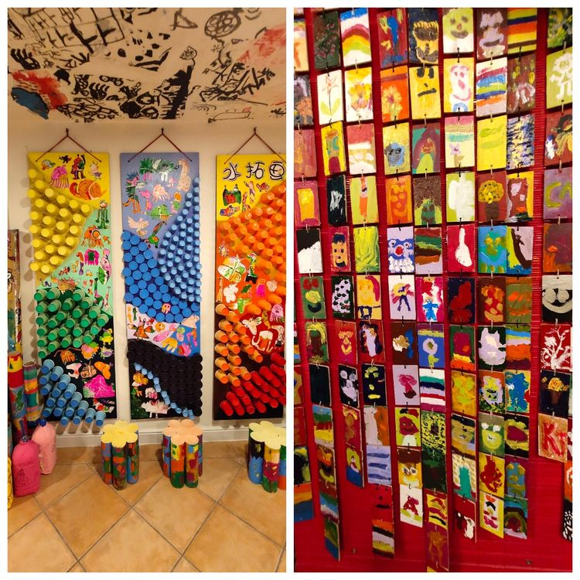
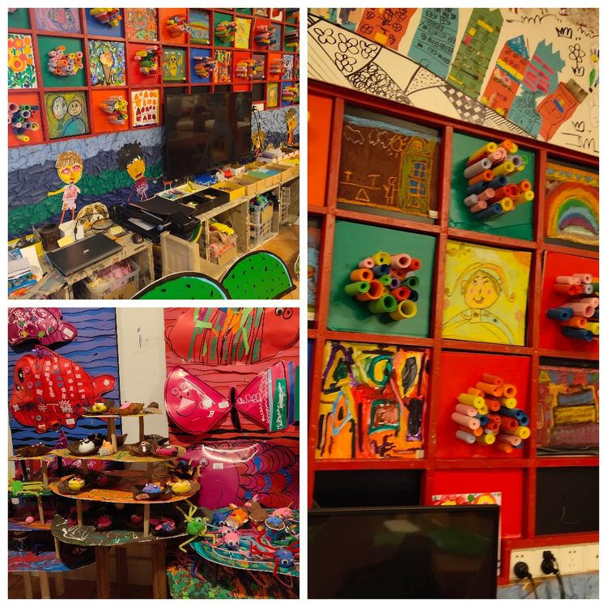
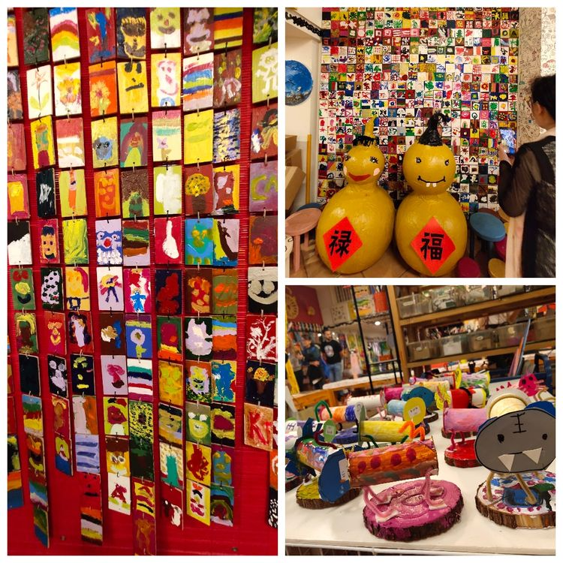

装饰着各种中式瓦当、活字陶块、陶瓶和青花瓶的艺术墙，全为立体装饰，孩子们可以用一双双小手触摸从新石器时代到唐元明清的陶瓷艺术，从小接受艺术审美的陶冶
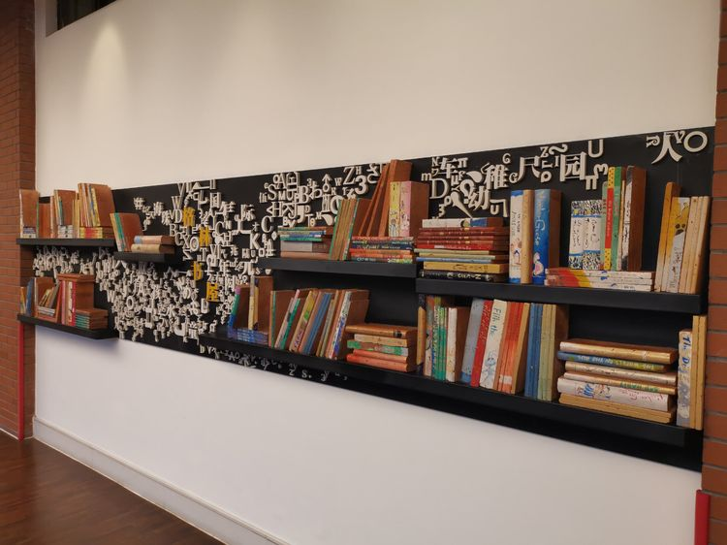
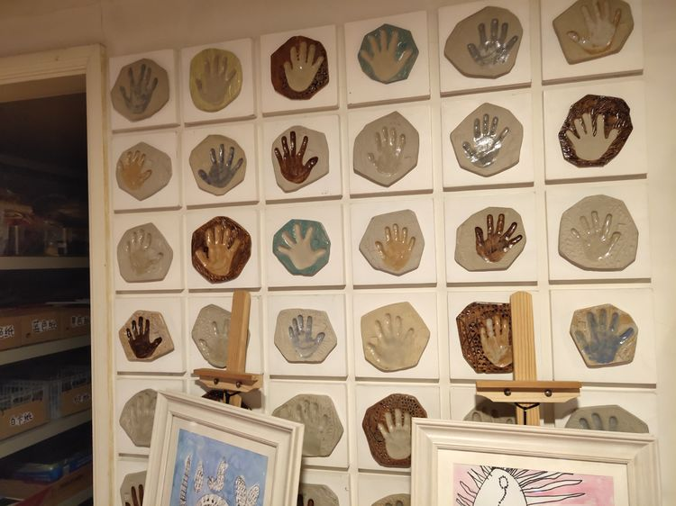
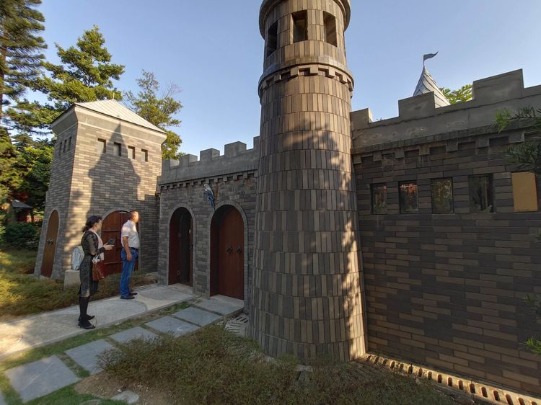
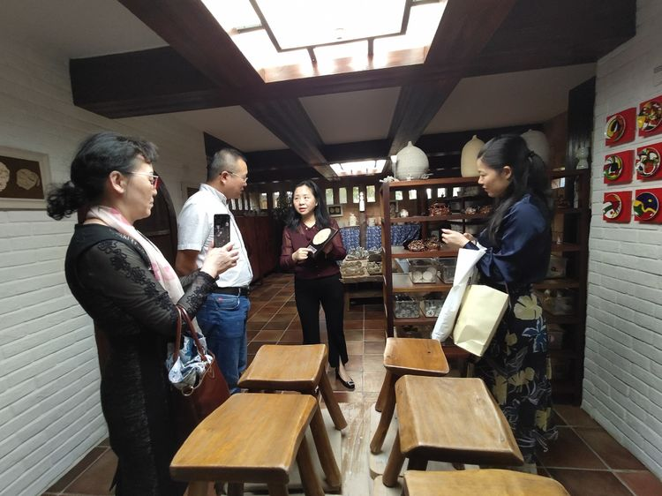
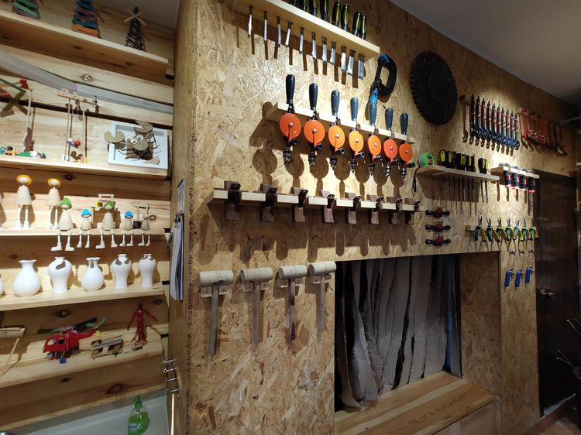
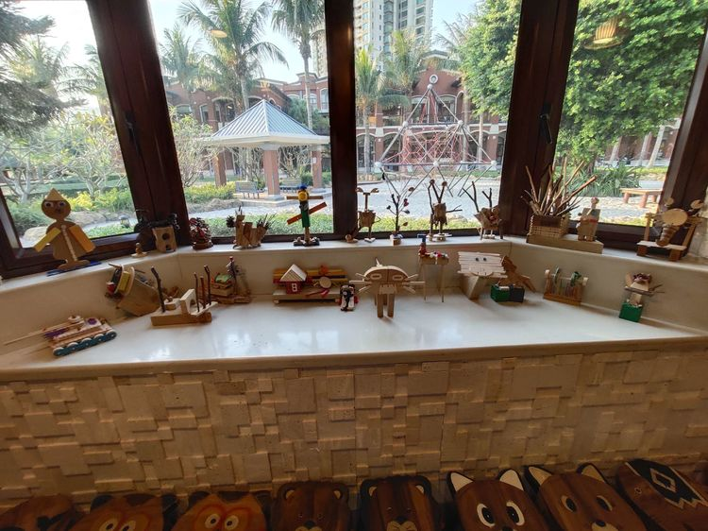
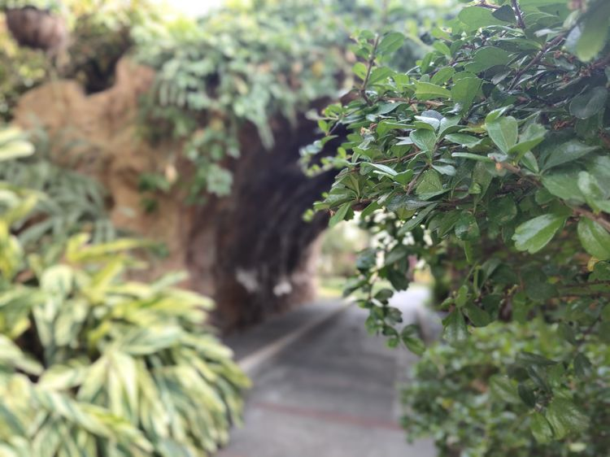
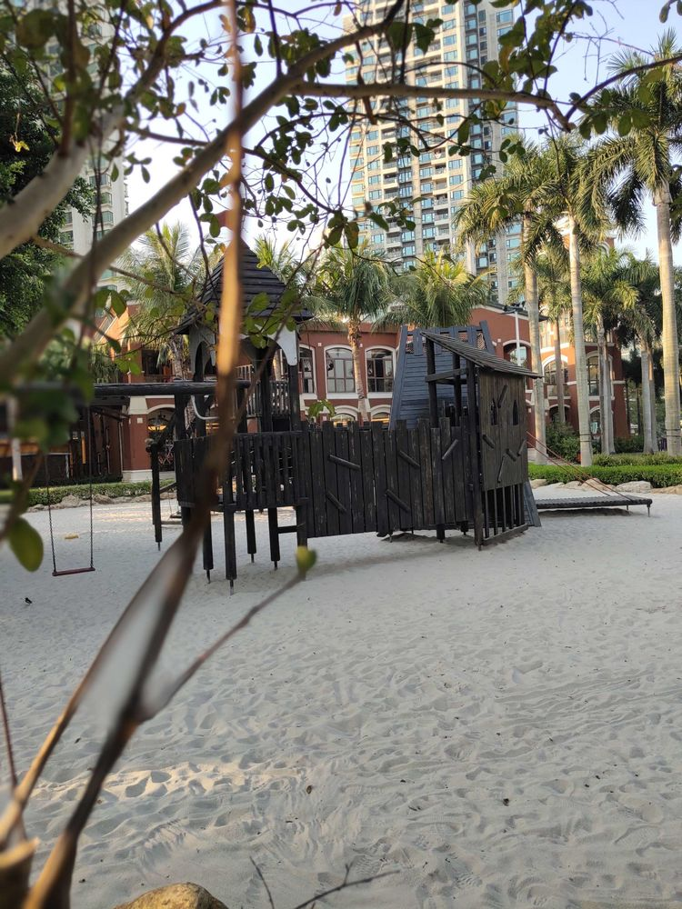

这样的教育盛宴，带给学员们深深的感触，大家深切感到，在幼教这条路上，我们的路还很长很长，但我们也坚信，心若在，梦就在，只要前行，我们就不怕路途的遥远。参观后，学员们还就参展情况与学习感悟进行了交流与分享。

本期编辑： 2019年11月 26日

